Дата проведения 22.10.20.

3 пара

Группа 11то

Срок сдачи: следующая пара по расписанию

Задание: законспектировать, построить графики функций

**Тема: Показательная функция и логарифмическая функция**

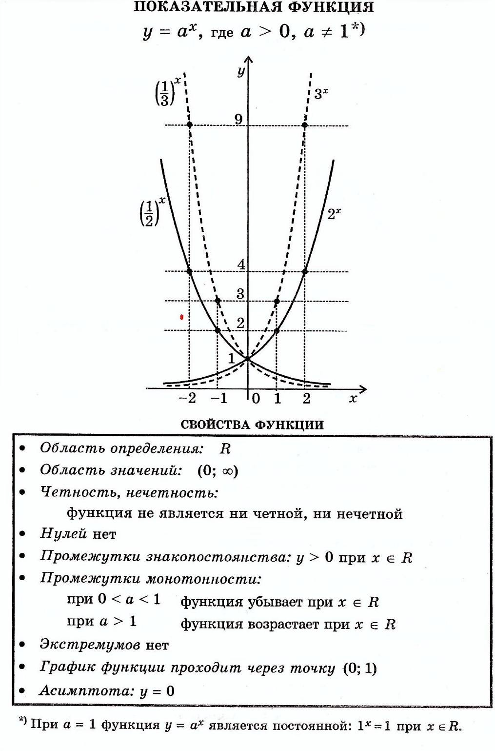



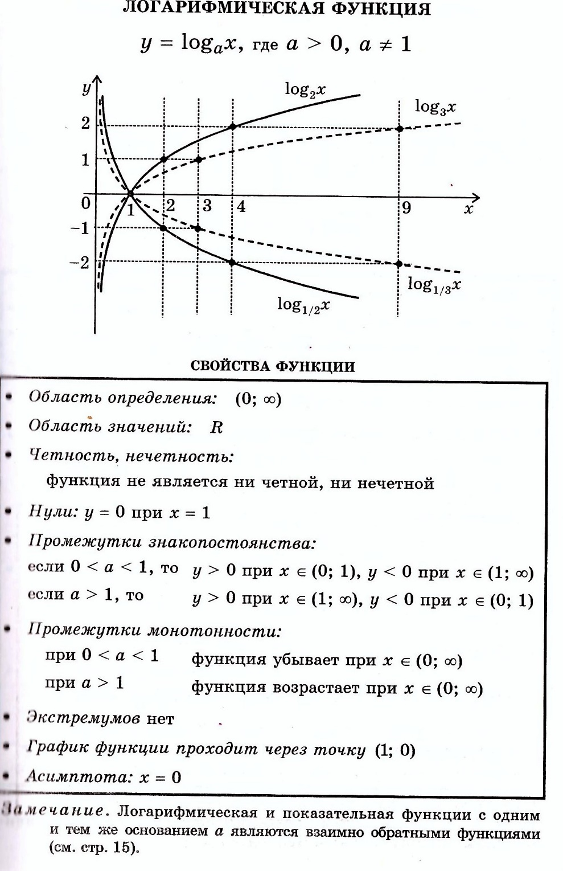

Законспектировать и построить графики в рабочую тетрадь, проверка конспектов на паре по расписанию. **На электронную почту не отправлять.**